**TP – Clustering et classiﬁcation**

Andi WANG

— En utilisant R appliquez les fonctions de clustering (classiﬁcation nonsupervisée) sur les données mammal.dentition qui existent dans la base R dans la librarie cluster.datasets. Il faut, naturellement, ignorer la premi`ere colonne. Représentez (listez) les résultats de chaque méthode de clustering.

Interprétez les résultats obtenus.

Avant de classification, comme il y trop de dimensions variables dans ces données, il n’est pas possible d’afficher tous les variables en une image. Donc, pour bien afficher et pour plus facilement analyser, on a d’abord fait une analyse en composantes principales, on a obtenu 8 composantes (valeurs propres) pour ces données. Et puis on choisit les première 2 composantes qui sont les plus grandes pour analyser des questions suivantes. En utilisant les 2 vecteurs propres correspondus à ces deux valeurs propres, et puis on tranforme chaque objet à 2 dimensions (2 variables).

Et puis on utilise des méthodes : k-means méthode, k-medoids méthode, hierarchical et la méthode EM pour analyser des données.

k-means méthode :

quand k=2 :

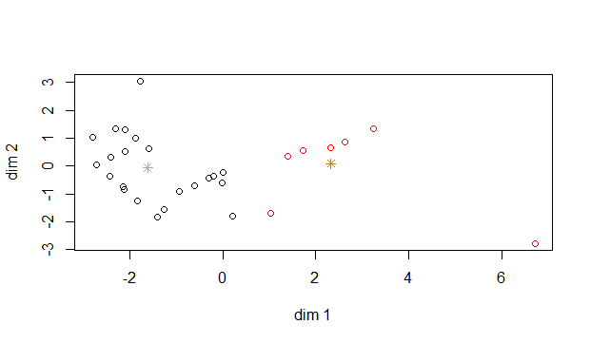

Séparation de 2 clusters (index de objets):

grp1:1 2 3 4 5 6 7 8 9 10 11 32 33 34 35 36 37 38 39 40 41 42 43 44 45 46 47 48 49 50 51 52 53 54 55 56 57 58 61

grp2 : 12 13 14 15 16 17 18 19 20 21 22 23 24 25 26 27 28 29 30 31 59 60 62 63 64 65 66

Quand k=5 :

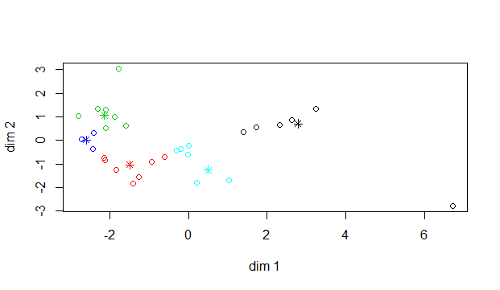

Séparations de 5 clusters (index de objet):

grp1 :

12 13 14 15 16 17 18 19 20 21 22 23 24 25 26 27 28 29 30 31

grp2 :

1 2 4 5 6 11 32 33 34 35 37 57

grp3 :

40 41 42 44 45 47 48 49 50 51 52 53 54 55 56

grp4 :

36 38 39 43 46

grp5 :

3 7 8 9 10 58 59 60 61 62 63 64 65 66

**k-medoids méthodes :**

**Quand k=2 :**

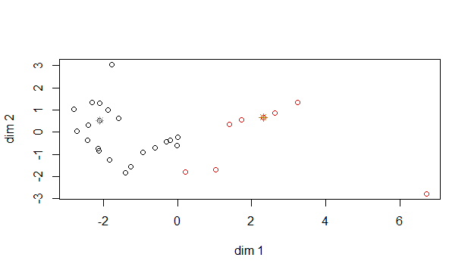

— Classiﬁez manuellement les animaux, puis utilisez maintenant la fonction de classiﬁcation par la méthode K-NN. Dressez la matrice de confusion.

Séparation de 2 clusters(index de objet) :

grp1 : 1 2 3 4 5 6 7 8 9 10 11 32 33 34 35 36 37 38 39 40 41 42 43 44 45 46 47 48 49 50 51 52 53 54 55 56 57

grp2 : 12 13 14 15 16 17 18 19 20 21 22 23 24 25 26 27 28 29 30 31 58 59 60 61 62 63 64 65 66

**Quand k=5 :**

Séparation de 5 clusters (index de objets) :

[键入文档的引述或关注点的摘要。您可将文本框放置在文档中的任何位置。可使用“文本框工具”选项卡更改重要引述文本框的格式。]

— (optionnel) Programmez dans le langage de votre choix la méthode de K-moyennes.

Compte-rendu sous la forme d’un unique ﬁchier (code R ou archive .zip ou .rar) à rendre sur Campus.

[键入文档的引述或关注点的摘要。您可将文本框放置在文档中的任何位置。可使用“文本框工具”选项卡更改重要引述文本框的格式。]